«Мы растём здоровыми»

Весна - это самое полезное время года для прогулок. Солнце с каждым днём пригревает всё сильнее и сильнее, на улице гулять с детьми одно удовольствие.  
Игры на свежем воздухе- всегда весело и увлекательно!  
Вот и решили провести "День Здоровья" на стадионе школы N3, участниками стали подготовительная и старшая группа.  
Мероприятие было насыщенно двигательной активностью детей. Никто из участников соревнований не почувствовал себя слабым или побежденным.

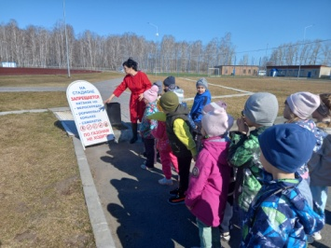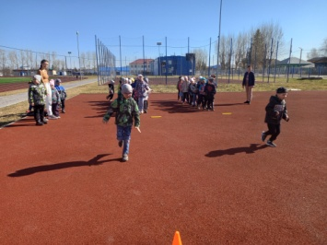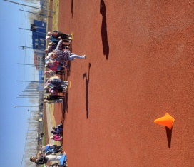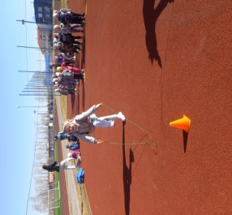

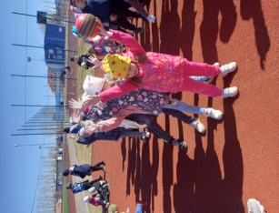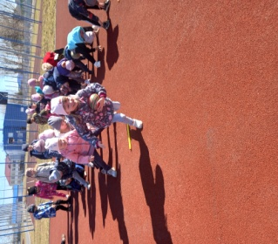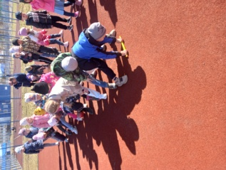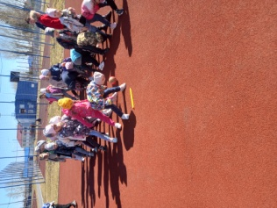 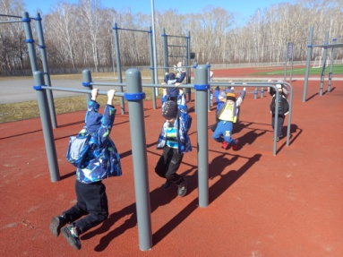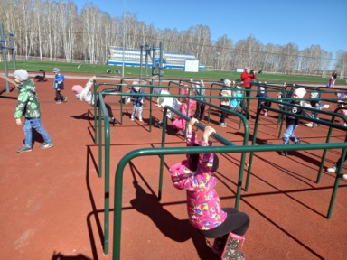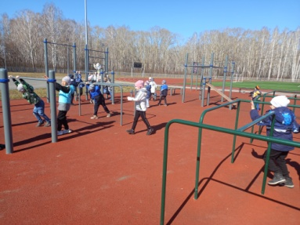

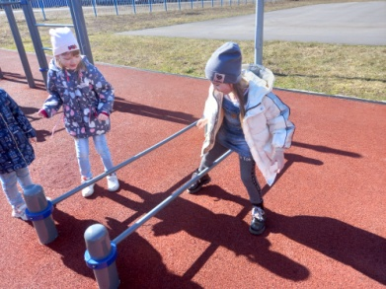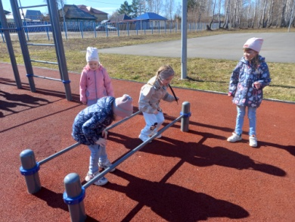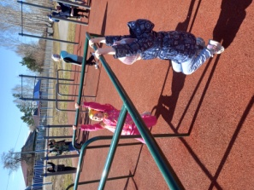

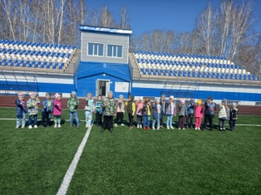

**Автор:** воспитатель МАУДО «Детский сад №10» СП Насибулина Э.А